Señor, que no caigamos en la tentación

**Señor: Tú nos invitas a pararnos**, a tomar 40 días para acercarnos a ti, reforzando nuestra amistad contigo. Este año intentaremos conocerte, amarte y seguirte mejor.

**Nos regalas un año más** el camino de cuaresma para convertirnos, volver a ti, dejar todo lo que nos aleja de ti y gozar con tu amor.

**Vamos a crecer en oración** personal y comunitaria, con tu gracia **ayunaremos** de todo lo que nos hace mal. Nos **abstendremos** de los primeros puestos y de todo lo que no sea dar ternura, sonrisas e ilusión.

**En este primer domingo** de nuestro camino hacia la Pascua, ayúdanos a vencer las tentaciones que tantas veces nos seducen y destruyen, el tener, el poder, el ganar; y que elijamos el camino del amor, del servicio.

**Que durante estas 5 semanas** miremos a la Cruz, de donde en semana santa nos vendrá el perdón, la salvación. Y así, sorteando las tentaciones, abracemos al que es la Vida.

**Señor, no nos dejes caer en la tentación y líbranos del mal.**

**Te lo pedimos con María, reina de las Misiones. Amén.**

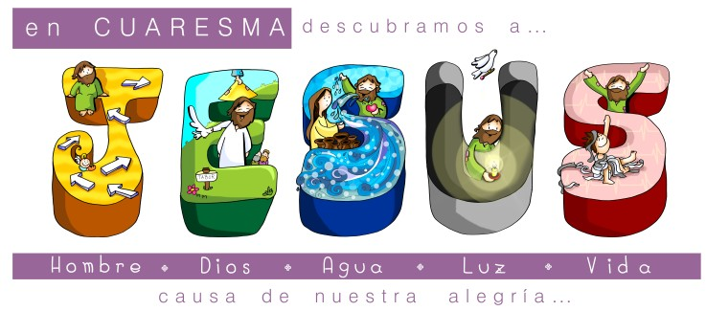

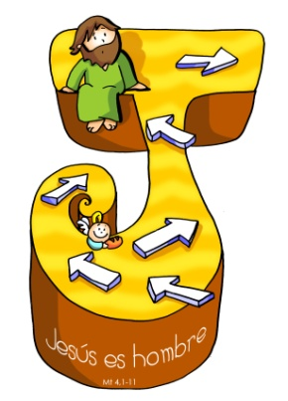



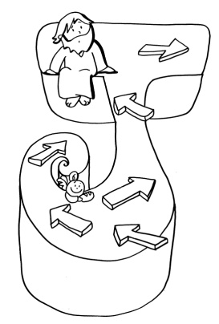

**lecturas**

* **Génesis 2, 7-9; 3, 1-7: *Creación y pecado de los primeros padres.***
* **SalMO 50: misericordia, Señor, hemos pecado.**
* **Romanos 5, 12. 17-19: *Donde abundó el pecado, sobreabundó la gracia*(forma breve)**
* **Mateo 4, 1-11: *Jesús ayunó cuarenta días y es tentado.***

**Narrador:**  En aquel tiempo, Jesús fue llevado al desierto por el Espíritu para ser tentado por el diablo. Y después de ayunar cuarenta días con sus cuarenta noches, al fin sintió hambre. El tentador se le acercó y le dijo:

**Tentador:** *-«Si eres Hijo de Dios, di que estas* ***piedras se conviertan en panes****».*

**Narrador:**  Pero él le contestó:

**Jesús:** *-*«Está escrito: *“No solo de pan vive el hombre, sino de toda palabra que sale de la boca de Dios”».*

**Narrador:**  Entonces el diablo lo llevó a la ciudad santa, lo puso en el alero del templo y le dijo:

**Tentador:** *-«Si eres Hijo de Dios,* ***tírate abajo,*** *porque está escrito: “Ha dado órdenes a sus ángeles acerca de ti y te sostendrán en sus manos, para que tu pie no tropiece con las piedras”».*

**Narrador:**  Jesús le dijo:

**Jesús:** *-«También está escrito: “No tentarás al Señor, tu Dios”».*

**Narrador:**  De nuevo el diablo lo llevó a un monte altísimo y le mostró los reinos del mundo y su gloria, y le dijo:

**Tentador:** *-****«Todo esto te daré****, si te postras y me adoras».*

**Narrador:**  Entonces le dijo Jesús:

**Jesús:** *-«Vete, Satanás, porque está escrito: “Al Señor, tu Dios, adorarás y a él solo darás culto”».*

**Narrador:**  Entonces lo dejó el diablo, y he aquí que se acercaron los ángeles y lo servían.

***Palabra del Señor.***

***(Narrador-Tentador-Jesús)***

*-Os aseguro que esa pobre viuda ha echado en el cepillo más que nadie. Porque los demás han echado de lo que les sobra, pero ésta, que pasa necesidad,* ***ha echado todo lo que tenía para vivir.***

*Palabra del Señor.*

[](https://www.google.es/url?sa=i&rct=j&q=&esrc=s&source=images&cd=&cad=rja&uact=8&ved=0ahUKEwiZnoWivKnSAhWQ0RoKHaw2CasQjRwIBw&url=http://mx.depositphotos.com/27081643/stock-illustration-cartoon-castle.html&psig=AFQjCNE1FuyAJLj_3tgGy73PnwOd_IGYpA&ust=1488050995684258)



**En Cuaresma descubre a Jesús.**

**Es HOMBRE: ELIGE su CAMINO.**

**1. VER: Las letras de “JESÚS”**

-**Comenzamos día logando sobre lo que es la cuaresma. U**n tiempo importante de preparación para celebrar la fiesta de la Pascua, la Resurrección de Jesús. Son 40 días esforzándonos en ser mejores, queriendo más a Jesús y a los demás. Caminando a su lado para ser cada día más como él.

-Este año en cuaresma se nos propone **una bonita dinámica** con relación a Jesús: **conocerlo, amarlo y seguirle más fielmente.** Cinco son los domingos de cuaresma y 5 las letras de la palabra “Jesús”, cada domingo vamos a conocer una cualidad suya.

-Fijaos en el **dibujo del castillo.** Dialogamos sobre qué camino elegir si queremos conseguir el tesoro que hay en el castillo. Imaginémonos que en el camino nos encontramos un árbol caído que impide el paso, un río sin puente, una zona rocosa que trepar… ***¿Seguiríamos el camino difícil o elegiríamos otro***

***fácil aunque no lleve a ninguna parte?***

2.**JUZGAR: Jesús es HOMBRE**

-**Comenzamos la cuaresma.** En el evangelio del 1ºdomingo se nos cuenta que Jesús en el desierto fue tentado por el diablo: “*que estas piedras se conviertan en pan”, “los ángeles te sostendrán en sus manos”, “te daré este reino si me adoras”… Jesús contesta “no tentarás al Señor”, “solo a tu Dios adorarás”.*

**¿QUÉ NOS QUIERE DECIR JESÚS?**

-**Jesús es HOMBRE,** y como cualquiera de nosotros es tentado por el mal.

**-Jesús va delante en cuaresma MARCÁNDONOS EL CAMINO**, pero no siempre son caminos fáciles. Exigen esfuerzo, constancia. Llevamos una vocecita interior que nos guía para que no caigamos en la tentación. Dialogamos sobre ***cuáles son nuestras tentaciones***: acostarnos tarde, no querer ir al cole, no atender en clase, comer solo lo que nos gusta, meternos con los demás, ser caprichosos, no colaborar, perder el tiempo… Esto nos aparta de Jesús y nos llevan por caminos más fáciles y divertidos pero no nos llevan a donde queremos ir.

**-JESÚS DIJO “NO”.** También él tuvo tentaciones: hacer milagros para que le aplaudan, hacerle caso al tentador para ser más poderosos, tener todos los reinos y riquezas**. Jesús supo decir “NO”, amar a Dios y hacer su voluntad.**

***¿Qué le propone el diablo a Jesús y que le contesta?¿Cuándo nos***

***Sentimos nosotros tentados?. ¿Cuál es nuestra respuesta?***

**3.ACTUAR: ELIGE su CAMINO**

**-Si elegimos su camino** a lo largo de la cuaresma alcanzaremos un tesoro grande.

**-Cuida especialmente lo que él vivió:**

**\*ORACIÓN: tu relación con Dios,** ORA, escucha la Palabra, Eucaristía dominical, confesión.

**\*LIMOSNA: tu relación con los demás:** COMPARTE tus cosas y tu tiempo, date a ti mismo, ama, sirve.

**\*AYUNO: tu relación contigo mismo:** AYUNA de perezas, rencores, venganzas, genio, frases asesinas o dañinas, soberbia, comodidad… ***¿Qué vas a hacer? ¿Y como grupo?***

